Государственное бюджетное образовательное учреждение
высшего образования Московской области
«АКАДЕМИЯ СОЦИАЛЬНОГО УПРАВЛЕНИЯ»

Кафедра дошкольной педагогики, психологии и инклюзивного образования

Итоговая практико-значимая работа
слушателя программ повышения квалификации
«Современные подходы к развитию детей раннего возраста»

Кащапова Гузель Лузиновна

СЦЕНАРИЙ РОДИТЕЛЬСКОГО СОБРАНИЯ
«РАЗВИТИЕ РЕЧИ И МЕЛКОЙ МОТОРИКИ У ДЕТЕЙ
РАННЕГО ВОЗРАСТА»

Проверил преподаватель -
Мельникова Ольга Викторовна
доцент,к.п.н.

« 20 » апреля 2020 год

Москва,2020
СЦЕНАРИЙ РОДИТЕЛЬСКОГО СОБРАНИЯ
«РАЗВИТИЕ РЕЧИ И МЕЛКОЙ МОТОРИКИ У ДЕТЕЙ РАННЕГО
ВОЗРАСТА».

Цель:
Обеспечить понимание родителями необходимости развития мелкой моторики ребенка как неотъемлемой части его жизни .
Задачи:
1. Обогатить опыт родителей по теме собрания;
2. Расширить представления родителей о нетрадиционных пособиях для развития мелкой моторики рук;
3. Вызвать интерес и желание заниматься с детьми пальчиковыми играми из серии "Расскажи стихи руками";
4. Познакомить родителей с играми по развитию мелкой моторики рук в
группе;
5.Укрепить сотрудничество семей воспитанников и педагогического
коллектива;
Оборудования:
Подносы,манная крупа.
План проведения :
1.Подготовительный этап:
- Оформление памяток для родителей. «Практические рекомендации родителям по развитию мелкой моторики рук малышей с использованием подручного материала».(приложение 1)
- Анкетирование родителей по теме:«Что такое мелкая моторика? Как её
развивать?» (приложение 2)
2.Основная часть:
-Знакомство родителей с развитием мелкой моторики у малышей.
-Обратная связь с родителями;
-Знакомство родителей с пальчиковыми играми из серии:«Расскажи стихи руками».
-Вручение памяток родителям:«Практические рекомендации родителям
по развитию мелкой моторики рук малышей с использованием подручного материала».
4.Организационные вопросы.
5.Подведение итогов собрания.
Основная часть.
Добрый вечер уважаемые родители! Спасибо,что вы нашли время ответить на вопросы нашей анкеты и пришли на родительское собрание. Прошло уже полгода с того момента, когда Вы привели своих малышей в нашу группу. Мы можем сказать, что нам очень повезло, так как вокруг нас собрались замечательные дети.
Тема нашего сегодняшнего собрания посвящена развитию речи и мелкой моторики рук у ребёнка.
Как часто мы слышим выражение «мелкая моторика». Что же такое мелкая моторика? Физиологи под этим выражением подразумевают движение мелких мышц кистей рук. Речевая способность ребенка зависит не только от тренировки артикулярного аппарата, но и от движения рук.
Мелкая моторика очень важна, поскольку через неё развиваются такие высшие свойства сознания, как:
- внимание;
- мышление;
- координация;
- воображение;
- наблюдательность;
- зрительная и двигательная память;
- речь.
Следовательно, движения руки всегда тесно связаны с речью и способствуют её развитию. Тренировка пальцев рук влияет на созревание речевой функции. Иначе говоря, если у малыша ловкие, подвижные пальчики, то и говорить он научится без особого труда, речь будет развиваться правильно.
Недаром педагог В.Сухомлинский писал:«Ум ребенка находится на кончике его пальцев». Ребенок, имеющий высокий уровень развития мелкой моторики, умеет логически рассуждать, у него развиты память, внимание, связная речь. И эту работу нужно начинать с раннего возраста.
Слушая чужую речь, ребенок получает возможность звукоподражания, а в процессе звукоподражания он учится артикулировать слоги.
Очень хорошую тренировку движений для пальцев дают народные игры-потешки. Недаром из поколения в поколение передаются забавные народные потешки, пальчиковые игры, такие как:
- «Сорока-сорока...»,
- «Ладушки-ладушки...»,
- «Идет коза рогатая...»,
- «Пальчик-мальчик, где ты был?...»,
- «Этот пальчик дедушка...»и другие.
Игры с пальчиками создают благоприятный эмоциональный фон, развивают умение подражать взрослому, учат вслушиваться и понимать смысл речи, повышают речевую активность ребенка.

В прошлом веке знаменитая Мария Монтессори заметила связь между развитием тонких движений руки и речью детей. Она заключила, что если с речью не все в порядке, в этом наверняка виновата мелкая моторика. Уже позже биологами было установлено, что в головном мозге человека центры, отвечающие за речь и движения пальцев рук, расположены очень близко. И, если мы развиваем мелкую моторику, то тем самым активизируем и соседние зоны мозга, отвечающие за речь. Вот почему психологи и детские педагоги так настойчиво советуют родителям детей почаще играть в игры развивающие мелкую моторику рук.
Пальчиковая гимнастика решает множество задач в развитии ребенка:
- способствует овладению навыками мелкой моторики;
- помогает развивать речь;
- повышает работоспособность головного мозга;
- развивает внимание, память, мышление;
- развивает тактильную чувствительность;
Использование стихов при выполнении пальчиковой гимнастики развивает восприятие и воспроизведение ритма, движения пальцев рук становятся более целенаправленными и скоординированными. Если ребенок будет выполнять упражнения, сопровождая их короткими стихотворными строками, то есть его речь станет более четкой, ритмичной, яркой. Развивается память ребенка, так как он учится запоминать определенные положения рук и последовательность движений. У ребенка развивается воображение и фантазия. Овладев всеми упражнениями,он может «рассказывать пальцами» целые истории. Обычно ребенок, имеющий высокий уровень развития мелкой моторики, умеет логически рассуждать, у него достаточно развиты память, внимание, связная речь.
Привожу примеры стихов, которые мы читаем и играем в нашей группе:
-«Лужи»;
-«Ветер шелестит листвой»;
-«Часы»;
-«Машина»; и тд.
Возможно, вы найдете другие, еще более интересные.Попробуйте и Вы с ребенком поиграть в такие игры дома, но для начала я предлагаю поиграть вместе со мной .
Давайте разомнем наши ручки,повторяйте за мной не спеша.

"Капуста"
Мы капусту рубим, рубим, (стучим ребром ладошки)
Мы морковку трем, трем, (трем кулачком по ладошке)
Мы купусту солим, солим, (пальчики собираются в щепотку и «солят» капусту)
Мы капусту жмем, жмем, жмем. (кулачки энергично сжимаются и разжимаются)
Ох и вкусная капуста! (погладим по животу)

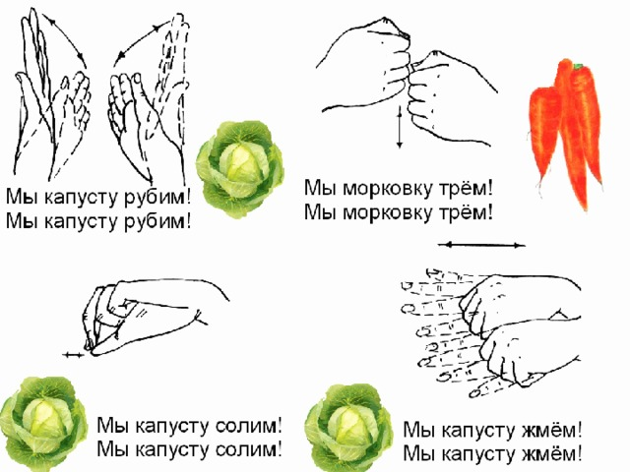

Вот такие небольшие стихи, сопровождаемые движениями пальцев рук, ладоней и кулачков помогают детям не только развить моторику, но и … (что?- вопрос к родителям). Ну конечно, речь, память.
Пальчиковые и ладонные игры необходимы детям с самого раннего возраста. Они становятся и мощным стимулом для развития речи, и одним из вариантов радостного, теплого, телесного эмоционального развития. Эти игры растут вместе с малышом
Таким образом, выполняя пальчиками различные упражнения, ребенок достигает хорошего развития мелкой моторики рук, которое оказывает благоприятное влияние на развитие речи, и подготавливает ребенка к рисованию и письму. Эти игры очень эмоциональны, увлекательны и способствуют развитию речи, творческой деятельности. Следовательно, пальчиковые игры являются важнейшим фактором, стимулирующим речевое развитие ребенка. Упражнения для пальчиковой гимнастики подбираются с учетом возраста ребенка.
Практически вы все знаете о необходимости развития мелкой моторики рук. Но, к сожалению, не все знают каким образом можно осуществить это развитие. И еще меньше представляют, как эту работу можно разнообразить. В настоящие время существует множество различных пособий, которые призваны помочь родителям. Можно их применять в работе.
Так же можно организовать работу из «подручных» нетрадиционных материалов, тех, которые нас окружают. Через игры и упражнения с нетрадиционным материалом ребёнок совершенствует зрительно-моторную координацию, развивает произвольное внимание.
Хочу обратить внимание, что координация движений и мелкой моторики зависит от зрелости структур головного мозга, которые управляют работой руки. Поэтому, если что-то у ребенка не получается или выходит плохо, не стоит ругать его за это, а надо больше внимания обратить на эту проблему и подобрать специальные игры или упражнения.
Очень важно, чтобы развитие мелкой моторики ребенку было интересно и доставляло удовольствие, тогда и результат будет хороший и быстрый.
Работу по ее развитию нужно вести с самого раннего возраста и регулярно. Существует множество способов и игр для развития мелкой моторики рук.
Для развития мелкой моторики можно использовать различные крупы: манку, рис, гречку и т.п.
-Предлагаю Вам уважаемые родители еще поиграть в игру,уже с манкой.
Игра с манкой.
-У каждой хозяйки на кухне есть манка. И я Вам приготовила подносы с высокими бортиками насыпанными манной крупой.
Ход игры:
-Для начала потрогайте её, наберите в кулачок, а потом нарисуйте простые рисунки: фигуры, волнистые и прямые линии, солнышко, тучку с дождиком,и тд.
-Видите какие интересные рисунки у вас получились.Поиграйте дома с ребенкам,им очень понравится эта игра.
-А как вы думаете, чем эта игра может быть полезна для вашего ребенка? Какие игры еще можно придумать с манкой? Перечислим некоторые из них:
1.Пересыпание из одной емкости в другую.
2.Насыпание крупы ложкой в сосуд.
3.Нахождение предметов в крупе (ищем клад) пальчиками, ложкой, ситечком и.тд.
Манка успокаивающе действует на ребенка и способствует развитию воображения. А вы почувствовали этот эффект?

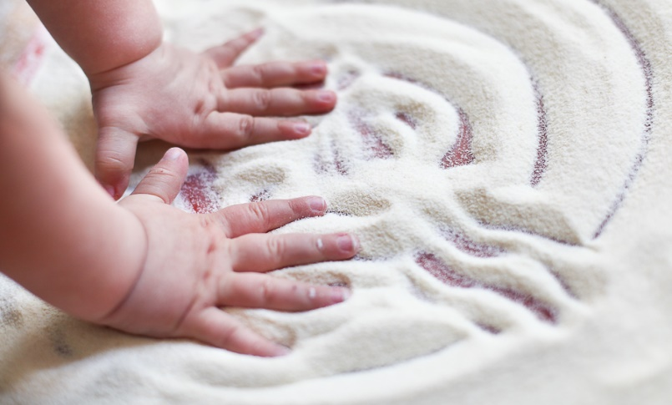
Уважаемые родители, давайте познакомимся, чем же в свободной деятельности занимаемся с малышами мы в саду.
1. Первый вид деятельности, который способствует развитию моторики – это шнуровка, застёжки. Манипуляции со шнурками можно осуществлять как с обычными предметами одежды, так и с игрушками. Здесь не лишним будет упомянуть о застегивании пуговиц (размер пуговиц стоит выбирать, отталкиваясь от навыков ребенка). Хочу отметить, что если Вы хотите, чтобы Ваш ребенок развивал мелкую моторику, надо дать ребёнку возможность самому одеваться, застегиваться, застёгивать ботинки, туфельки. Ни в коем случае не делать это за него. Разумеется, когда ребенок собирается сам, это требует гораздо больше времени. Но, зато, от этого будет результат.
2. «Прищепки» — развиваем мелкую моторику рук, глазомер, речь; учим основные цвета.
3.«Сенсорная клавиатура» - развиваем моторику рук, речь; учим цвета, формы; звукоподражание.
4.«Кто в яичке спрятался?» — развиваем моторику рук, речь, познавательные способности.
5.«А ну-ка почитаем» — развиваем мелкую моторику рук, речь; знакомимся с окружающим миром.
6.«Подбери шарфик к шапочке» — развиваем мелкую моторику рук, речь, познавательные способности.
7.«Сухой бассейн» — развиваем мелкую моторику рук, речь, познавательные способности; закрепляем цвета.
8.«Бусы для мамы»- развиваем мелкую моторику рук, развиваем умение действовать обеими руками, внимание.

Развитию мелкой моторики рук очень хорошо способствует художественная деятельность детей. Мы стараемся использовать в работе много различных творческих приемов — рисуем пальчиком, ватными палочками, кисточками, карандашами, восковыми мелками. Хороши в нашем возрасте в рисовании восковые мелки, причем когда они ломаются на маленькие кусочки — это тоже польза для пальчиков и не торопитесь их выбрасывать, ребенку приходится брать их щепоткой, при этом формируется правильный пальчиковый захват карандаша, ручки.Детишек можно научить обводить свои ладошки, работать с трафаретами, раскрашивать их.
Потихоньку стараемся подружиться с пластилином — но задача пока сложная, руки у детей слабые, но желание работать с пластилином есть у всех. Используем приемы: отщипывание маленьких кусочков от большого, раскатывание столбиков и шариков. Для детей это большой труд, поэтому во всех наших работах пальчикам детей всегда приходится потрудиться и мы все очень стараемся
Уважаемые родители в конце нашего собрания мне бы хотелось предложить вам небольшое домашнее задание: изготовить дома, совместно с вашим ребенком, а может и всей семьей, - пособие для развития мелкой моторики рук с использованием бросового материала: крышек от разных бутылок и коробок разного размера и др.
Если вам понравилось наше собрание, пожалуйста, оставьте смайлик, который прикреплен сзади вашего стульчика, ну а если у вас остались еще вопросы по воспитанию детей и пожелания можете оставить их в специальной тетради в группе.
Так же я предлагаю вам посмотреть на игры, имеющиеся у нас в группе. Игры у нас разные и самодельные и покупные. (Показ игр родителям).
Заключительная часть:
- Уважаемые родители, теперь вы знаете для чего и как нужно развивать мелкую моторику. У кого-то есть вопросы?
-Хочу предложить вам памятки по развитию мелкой моторики рук у малышей с использованием подручного материала.
-Спасибо Вам, что вы нашли время посетить родительское собрание. Думаю, что вы провели это время с пользой для себя. Хочется пожелать Вам терпения, успехов в воспитании наших детей. До новых встреч!

P.S. Методика отбора источников информации являются вторичными данными взятые из интернет ресурсов и были мной проверены, дополнены и обработаны для итоговой практико-значимой работы.

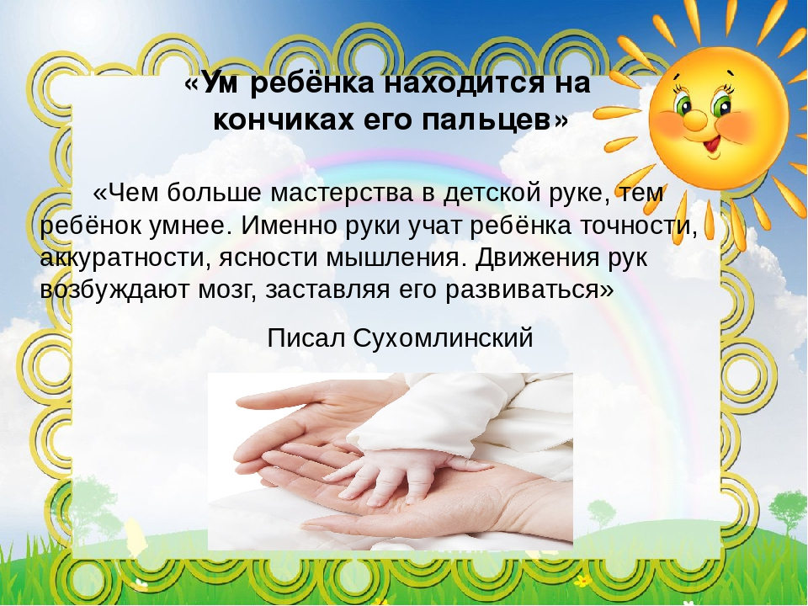

Приложение 1

ПРАКТИЧЕСКИЕ РЕКОМЕНДАЦИИ ДЛЯ РОДИТЕЛЕЙ

«Развитие мелкой моторики рук у малышей с использованием подручного материала».
Уважаемые родители!
Многие из Вас слышали о том, что очень важно развивать у ребенка "мелкую моторику рук". О том, что мелкая моторика напрямую связана с развитием речи. Да, действительно, нормальное развитие речи ребенка теснейшим образом связано с развитием движений пальцев рук. Это, прежде всего, определяется расположением в головном мозге моторной речевой зоны, которая практически является частью двигательной области. Известно, что около трети всей площади двигательной проекции занимает проекция кисти руки. Поэтому тренировка тонких движений пальцев рук оказывает большое влияние на развитие активной речи ребенка.
Предлагаю Вам наиболее простейшие упражнения, направленные на развитие мелкой моторики рук ваших детей, которые можно провести, практически не отрываясь от домашних дел.
Вы можете предложить своим детям выполнить следующие упражнения:

"Разложим по порядку"
Высыпьте в мисочку бусинки двух цветов (примерно по 5-7 бусинок каждого цвета) и справа от мисочки поставьте два блюдца. Предложите: "Давай в одно блюдце сложим все красные бусинки, а в другое - все зеленые". Чтобы оживить игру, скажите, например, что это угощенье для мишки и зайки, причем мишка любит только вишни, а зайка - только крыжовник. Перекладывать бусинки надо по одной, беря тремя пальцами (покажите). Если какие-то бусинки упадут на стол, попросите подобрать их с помощью совочка. Обязательно доведите работу до конца - этот навык очень важен. Поэтому на первых порах берите меньше бусинок.

"Волшебное сито"
Скажите: "В этой чашке перемешаны рис и манка (покажите отдельно крупицы риса и манки). Как выбрать отсюда все рисовые зернышки? Это трудно сделать даже твоими маленькими и ловкими пальцами. Но тебе поможет сито!" Отделение одной крупы от другой похоже для ребенка на фокус. Объясните, почему так получается, насыпав в сито сначала чистую манку, а потом - рис. Просеянный рис надо пересыпать в приготовленную тарелку. Порадуйтесь вместе с малышом достигнутому результату.

"Выловим из воды"
Налейте в миску воду и бросьте туда несколько мелких предметов: кусочки пробки, веточек и т.п. Предложите малышу с помощью маленького сита с ручкой выловить все эти предметы и сложить их в тарелку, стоящую на подносе справа от миски.

"Не просыпь и не пролей"
Сначала насыпьте в кувшин немного крупы и покажите малышу, как, держа кувшин правой рукой и придерживая левой, пересыпать крупу в стакан, стоящий слева от кувшина. (Все просыпанные зерна ребенок должен смести щеткой в совок.) Не забудьте сдержанно похвалить ребенка, если он аккуратно убрал. Переходить к переливанию следует только тогда, когда ребенок хорошо освоит пересыпание. Помогите начать и закончить переливание - это для него труднее всего. Покажите, как собрать разлитую воду губкой.

"Лепим колобки, колбаски и блинчики"

Дайте малышу небольшой размятый кусочек пластилина. Предложите приготовить праздничный обед для кукол. Покажите, как делать "колобки" (скатывать шарики), "колбаски" и "блинчики". Потом из этих "заготовок" можно "собрать" фигуры людей и животных. Помогая ребенку, не сковывайте его фантазию - победите соблазн лепить вместо него.

"Открой и закрой"
Придумайте игру: например, малыш может быть врачом, у которого много баночек с лекарствами. Поставьте перед ребенком несколько маленьких баночек с закрытыми крышками (банки должны отличаться размером и формой). Предложите открыть все баночки, а потом снова закрыть, правильно подобрав крышки.

"Была лужа - и нет ее"
Это упражнение имеет большое воспитательное значение: ребенок, пролив что-либо, сможет убрать за собой. Сначала научите малыша переносить губкой воду из одной тарелки в другую. Поставьте на поднос две тарелки: слева с небольшим количеством воды, справа - пустую. Покажите, как пользоваться губкой, набирая ею воду в одной тарелке и отжимая над другой. Затем пролейте немного воды на поднос и покажите, как вытереть лужу, собрав ее губкой.

"Смети, но не просыпь!"
Этот навык малыш может использовать каждый день, помогая убирать со стола. Он будет рад тому, что у него, как у взрослого, есть своя обязанность. Покажите ребенку, как держать щетку правой рукой, как сметать ею со стола, как подставлять совок, чтобы мусор не падал на пол. Яркий или темный кант по краю совка поможет в этом: совок надо подводить под крышку стола так, чтобы канта не было видно - тогда на пол ничего не просыплется.

"Ну-ка, вылови"
Поставьте на поднос две тарелки: слева - глубокую, а справа - мелкую. В глубокую тарелку налейте воды и бросьте несколько мелких плавающих предметов. Предложите малышу выловить их по одному ложкой и переложить мелкую тарелку. Вначале помогите ему, слегка направляя его руку. Следите, чтобы ребенок правильно держал ложку. Важно довести упражнение до конца: все предметы перенести в мелкую тарелку, а пролитую воду - собрать губкой.

"Пересыпаем ложкой"
Поставьте на поднос две чашки: слева - чашку с крупой, а справа - пустую. Вначале, двигая рукой ребенка, покажите, как набрать неполную ложку крупы, дождаться, чтобы крупа перестала сыпаться с ложки, и, плавно двигая рукой, перенести ложку к правой чашке и опрокинуть над ней. Помогите малышу набрать крупу, когда ее останется мало (подскажите, что надо нагнуть чашку левой рукой). Полезно сочетать это упражнение с размешиванием. Например, ребенок может сам насыпать сахар в чай и размешать его.

"Посыпаем дорожки"
Предложите ребенку посыпать "песком" (манкой, пшеном) дорожку на столе шириной 3-5см. Ограничьте ее чем-либо, например, полосками бумаги. Поиграйте: дорожка может идти от одного выложенного из спичек домика к другому. Песок надо сыпать тремя пальцами (сложив их "щепоткой"), не выходя за края дорожки. Играя во дворе, можно делать дорожку между двумя палочками т.п.

Маленькие дети очень любят "запихивать" разные предметы в дырочки.
Просто возьмите жестяную или пластмассовую банку с пластмассовой крышкой (от кофе, чипсов и т.д.) или картонную коробку. Проделайте в крышке отверстия (одно или несколько), соответствующие предметам для вкладывания и игрушка готова.
Вкладышами могут служить:небольшие шарики, например,от пинг понга;коробочки от"киндер-сюрпризов";крупные и средние бусины, пуговицы,монетки;карандаши, крышки от старых фломастеров;фасолины, горошины; кубики, кирпичики, другие детали от строительного набора;детали любых конструкторов, детали от пирамидок; любые фигуры, вырезанные из пенеплена (туристический коврик).
Как только малыш освоил игрушку или она ему надоела - уберите или отдайте соседям. Сделайте новую игрушку - ее изготовление не отнимет у вас много времени. Чем больше разнообразных по форме и размеру предметов он будет проталкивать в отверстия, тем лучше.

Желаем вам удачи!

Приложение 2
АНКЕТА ДЛЯ РОДИТЕЛЕЙ.
Ваши ответы помогут нам сориентироваться в том, чем мы сможем помочь Вам и Вашему малышу.
1. Ф.И.О., заполняющего анкету (заполняется по желанию).
2. Ф.И.О.ребенка.
3.Знаете ли Вы, что значит развивать мелкую моторику рук детей? (нужное подчеркните)
Знаю. Смутно представляю. Не знаю.
4. Считаете ли Вы утверждение о том, что важно развивать мелкую моторику рук детей, правильным? Почему? (нужное подчеркните)
Да, потому что …
Нет, потому что…
Затрудняюсь ответить.
5. Знаете ли Вы как это делать? (нужное подчеркните)
Знаю. Смутно представляю. Не знаю.
6. Какие способы развития мелкой моторики рук Вы знаете? Какие используете в своей практике? (перечислите)
7.Имеются ли дома у Вас (нужное подчеркните)
- специальные пособия
- игры
- литература по данной теме
8.Что из ниже перечисленного есть в арсенале Вашего малыша?(нужное подчеркните)
- Шнуровки.
- Вкладыши.
- Кубики (пластмассовые или деревянные).
- Мелкий конструктор.
- Дидактические кубы.
- Мозаики.
- Пазлы, разрезные картинки.
- Пирамидки.
-Дидактические игрушки с застегивающимися, завязывающимися и прилипающими элементами («молнией», пуговицами, шнуровками,кнопками, «липучками»).
- Специальная детская литература с пальчиковыми играми.
9. Доступно ли малышу в самостоятельной деятельности манипулирование с пустыми пластмассовыми флаконами, пузырьками? (нужное подчеркните)
Да. Иногда. Нет.
10. Имеется ли у ребенка возможность играть с мелкими предметами под присмотром взрослых (пуговицы, бусины, пробки)? (нужное подчеркните)
Да. Иногда. Нет.
11. Разрешаете ли Вы малышу играть в «игры на кухне» (перебирание и пересыпание круп, «возня» с тестом и т. п.) (нужное подчеркните)
Да. Иногда. Нет.
12. Какие развивающие игры предпочитаете покупать малышу Вы? (перечислите).
13. Укажите ведущую руку Вашего малыша (нужное подчеркните)
Правая. Левая. Обе. Затрудняюсь ответить.

Спасибо за участие!

